**Министр науки и высшего образования Российской̆ Федерации**

**Федеральное государственное автономное образовательное учреждение высшего образования**

**«Национальный исследовательский университет ИТМО»**

Факультет информационных технологий и программирования

Лабораторная работа №7

*Название работы: Исследование микропрограммного устройства управления.*

**Выполнила студент группы № M3119**

Сливкин Артём Сергеевич

**Подпись:**

**Проверил:**

Повышев Владислав Вячеславович

Санкт-Петербург  
2023Текст задания

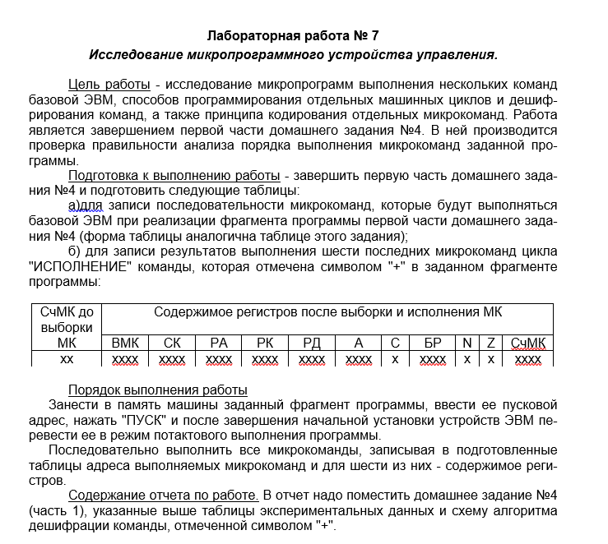

Домашнее задание №4, первая часть:

|  |  |
| --- | --- |
| 1 | 1 |
| 2 | INC |
| 3 | BPL 05 |
| 4 | NOP |
| 5 | +ADD 01 |

|  |  |  |
| --- | --- | --- |
| Команда | Машинный цикл | Последовательность адресов |
| INC (F800)  (а+=1) | -  Выборка  команды - | 89  01, 02, 03, 04, 05, 06, 07, 08, 09, 0A, 5E, 5F, 6C, 6F, 73, 74, 75, 8F 88 |
| BLP 05 (9005)  (x🡪ск, а>=0) | -  Выборка команды  Исполнение  - | 89  01, 02, 03, 04 ,05 ,06, 07, 08, 0C 1D, 2D, 30, 33, 34, 4A, 8F  88 |
| NOP (F100) | -  Выборка команды - | 89 01, 02, 03, 04, 05, 06, 07, 08, 09, 0A, 5E, 61, 67, 6A, 6B, 87, 8F 88 |
| ADD 01 (4001)  A+x🡪a | -  Выборка команды  Исполнение  - | 89  01, 02, 03, 04, 05, 06, 07, 0C  1D, 1E, 1F, 20, 21, 24, **25, 26, 35, 36, 37, 8F**  88 |

Таблица исполняемых микрокоманд:

|  |  |
| --- | --- |
| Адрес | Микрокоманда |
| 89 | 8301 |
| 01 | 0300 |
| 02 | 4001 |
| 03 | 0311 |
| 04 | 4004 |
| 05 | 0100 |
| 06 | 4003 |
| 07 | AF0C |
| 08 | AE0C |
| 09 | AD0C |
| 0A | EC5E |
| 5E | AB61 |
| 5F | AA6C |
| 6C | A96F |
| 6F | A873 |
| 73 | 1010 |
| 74 | 4075 |
| 75 | 838F |
| 8F | 8788 |
| 88 | 4008 |
| 89 | 8301 |
| 01 | 0300 |
| 02 | 4001 |
| 03 | 0311 |
| 04 | 4004 |
| 05 | 0100 |
| 06 | 4003 |
| 07 | AF0C |
| 08 | AE0C |
| 0C | AB1D |
| 1D | EF2D |
| 2D | AE30 |
| 30 | AD33 |
| 33 | AC46 |
| 34 | 834A |
| 4A | C28F |
| 8F | 8788 |
| 88 | 4008 |
| 89 | 8301 |
| 01 | 0300 |
| 02 | 4001 |
| 03 | 0311 |
| 04 | 4004 |
| 05 | 0100 |
| 06 | 4003 |
| 07 | AF0C |
| 08 | AE0C |
| 09 | AD0C |
| 0A | EC5E |
| 5E | AB61 |
| 61 | AA67 |
| 67 | A96A |
| 6A | A888 |
| 6B | 8387 |
| 87 | 838F |
| 8F | 8788 |
| 88 | 4008 |
| 89 | 8301 |
| 01 | 0300 |
| 02 | 4001 |
| 03 | 0311 |
| 04 | 4004 |
| 05 | 0100 |
| 06 | 4003 |
| 07 | AF0C |
| 0С | AB1D |
| 1D | EF2D |
| 1E | 0100 |
| 1F | 4001 |
| 20 | EE27 |
| 27 | 0001 |
| 28 | AD2B |
| 2B | AC3C |
| 3C | 1100 |
| 3D | 4075 |
| 3E | 838F |
| 8F | 8788 |
| 88 | 4008 |

Схема дешифрации:

|  |  |  |  |  |  |  |  |  |  |  |  |
| --- | --- | --- | --- | --- | --- | --- | --- | --- | --- | --- | --- |
| СчМК до  выборки  МК | Содержимое регистров после выборки и исполнения МК | | | | | | | | | | |
| ВМК | СК | РА | РК | РД | А | С | БР | N | Z | СчМК |
| 25 | AС50 | 006 | 005 | 4001 | 4001 | 0001 | 0 | 4001 | 0 | 0 | 26 |
| 26 | 8335 | 006 | 005 | 4001 | 4001 | 0001 | 0 | 4001 | 0 | 0 | 35 |
| 35 | 1120 | 006 | 005 | 4001 | 4001 | 0001 | 0 | 4001 | 0 | 0 | 36 |
| 36 | 4035 | 006 | 005 | 4001 | 4001 | 0002 | 0 | 0800 | 0 | 0 | 37 |
| 37 | 838F | 006 | 005 | 4001 | 4001 | 0002 | 0 | 0800 | 0 | 0 | 8F |
| 8F | 8788 | 006 | 005 | 4001 | 4001 | 0002 | 0 | 0000 | 0 | 0 | 88 |